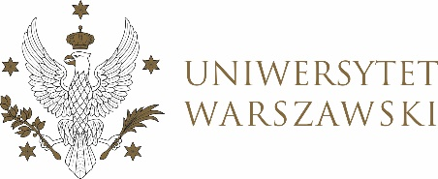

Dziennik Uniwersytetu warszawskiego

RADY DYDAKTYCZNE

Dziennik Uniwersytetu warszawskiego

RADY DYDAKTYCZNE DLA KIERUNKÓW STUDIÓW

UCHWAŁA NR 45/2021

RADY DYDAKTYCZNEJ DLA KIERUNKÓW STUDIÓW BEZPIECZEŃSTWO WEWNĘTRZNE, EUROPEISTYKA – INTEGRACJA EUROPEJSKA, ORGANIZOWANIE RYNKU PRACY, POLITOLOGIA, POLITYKA SPOŁECZNA, STOSUNKI MIĘDZYNARODOWE, STUDIA EUROAZJATYCKIE
z dnia 10 czerwca 2021 r.
w sprawie zasad rekrutacji na rok akademicki 2022/2023 dla kierunku stosunki międzynarodowe

Na podstawie § 5 ust. 1 pt. 2 Regulaminu studiów na Uniwersytecie Warszawskim (Monitor UW z 2019 r. poz. 186) rada dydaktyczna postanawia, co następuje:
§ 1
Rada dydaktyczna proponuje zasady rekrutacji na studia I i II stopnia na kierunku stosunki międzynarodowe w roku akademickim 2022/2023 zgodne z załącznikami nr 1,2,3,4,5,6 oraz 7 do uchwały.
§ 2
Uchwała wchodzi w życie z dniem podjęcia.
Przewodniczący Rady Dydaktycznej: M. Raś

